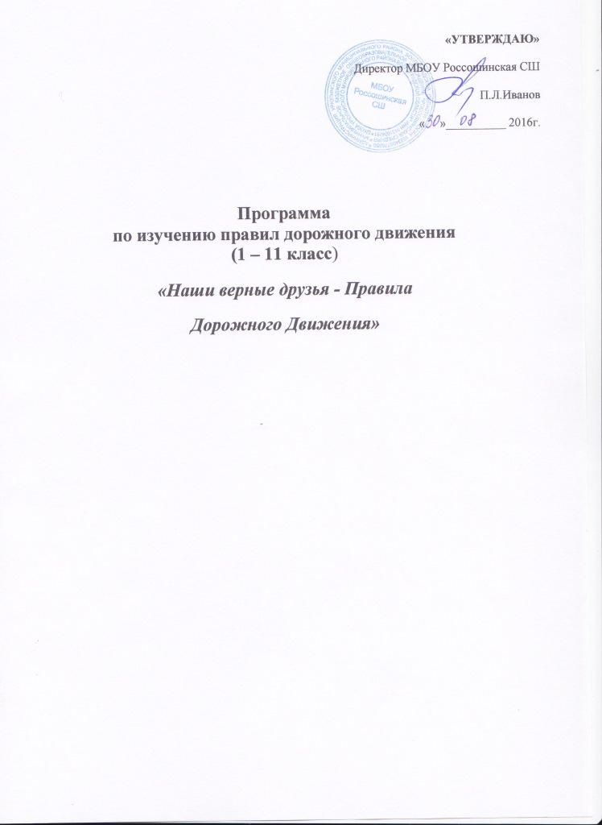
Пояснительная записка
Во все времена существования человечества обеспечение безопасности дорожного движения являлось важнейшей проблемой общества, но именно сейчас, в условиях автомобильной революции, наиболее обострилась ситуация, связанная с дорожно – транспортным травматизмом.
В условиях интенсивного движения транспортных средств по улицам и дорогам наблюдается большое количество несчастных случаев с детьми. Это происходит во многом потому, что учащиеся или не знают правил безопасного поведения на улицах и дорогах, или нарушают их, не осознавая опасных последствий этих нарушений.
Сложные условия современного дорожного движения предъявляют ко всем его участникам очень высокие требования. Участники дорожного движения должны ориентироваться в сложной дорожной обстановке, обладать способностью предвидеть развитие транспортных ситуаций, быть максимально внимательными и предупредительными друг к другу. Одним из путей решения этой задачи в процессе образования является обучение человека правильно себя вести на дороге и в транспорте.
Цель данной программы – организация подготовки детей к безопасному участию в дорожном движении.
Основные задачи:
- сформировать у учащихся специальные знания, умения, практические навыки и привычки безопасного движения;
- выработать привычки безопасного поведения на дороге и улице;
- познакомить с окружающим миром: дорожными знаками на улицах села, элементами дороги, транспортными средствами;
- воспитывать дисциплинированность, основанной как на специфических требованиях дорожно – транспортной среды, так и на требованиях норм общественной морали и нравственности.
Программа рассчитана на учащихся 1 - 11классов, модифицированная, написана в соответствии с программами курса «Основы безопасности жизнедеятельности», а также с Правилами дорожного движения Российской Федерации.
Содержательна часть программы
1-4 классы (10 часов)
Знакомство учащихся с улицами села. Дорога в общеобразовательное учреждение и домой. Опасности, подстерегающие на улицах и дорогах. Светофор и его сигналы. Правила поведения на тротуаре, пешеходной дорожке, обочине. Значение дорожных знаков для пешеходов и водителей. Виды дорог: с односторонним и двусторонним движением, с трамвайными путями, загородная дорога.
Перекресток и правила его перехода. Регулируемые и нерегулируемые переходы проезжей части дороги. Правила перехода проезжей части дороги. Остановочный и тормозной путь автомобиля.
Правила перехода железной дороги. Правила езды на велосипеде. Правила поведения на посадочных площадках и в транспорте.
Учащиеся должны знать:
правила перехода улиц по сигналам светофора;
правила перехода улиц и дорог по пешеходным переходам;
правила перехода проезжей части при отсутствии пешеходных переходов и светофоров в зоне видимости;
правила движения по тротуару и пешеходным дорожкам;
правила движения индивидуально, группами и в колоннах.
правила езды на велосипеде.
Учащиеся должны уметь:
переходить улицы и дороги по сигналам светофора и пешеходным переходам, а также проезжую часть дороги;
безопасно вести себя по соседству с жилым домом (во дворе, в жилой зоне, на тротуаре);
передвигаться в группе;
дисциплинированно вести себя в общественном транспорте;
ориентироваться в дорожной обстановке, не выходить из-за препятствий (машин, сооружений, зданий), не стоять близко от углов перекрестка и края проезжей части и спиной к ней;
определять самостоятельно опасные и безопасные участки дороги.
5 – 7 классы
В 5-7 классах рекомендуется изучать правила дорожного движения с постоянным углублением и рассмотрением боле сложных вопросов по Правилам дорожного движения.
Причины и условия, способствующие возникновению ДТП. От вредных привычек к трагедии на дороге. Поведение участников и очевидцев ДТП.
Основные понятия и термины Правил дорожного движения. Элементы дороги. Дороги в городе и сельской местности. Дорожные знаки и знаки дополнительной информации. Дорожная разметка проезжей части дорог и улиц. Двустороннее и одностороннее движение.
Перекрестки и их виды. Сигналы светофора с дополнительной секцией. Правила движения пешеходов и безопасного поведения на проезжей части дороги.
Движение транспортных средств. Движение по сельским дорогам.
Устройство велосипеда и мопеда. Движение на велосипеде и мопеде. Правила перевозки пассажиров на мотоцикле и мопеде.
Движение пешеходов индивидуально, группами и в колоннах. Правила перевозки детей и подростков на транспортных средствах.
Правила поведения на железной дороге. Правила поведения на посадочных площадках и транспорте.
Оказание первой медицинской помощи при ДТП (при кровотечениях, ожогах, переломах и других видах травм).
Учащиеся должны знать:
дорожные знаки;
правила перехода улиц по сигналам светофора и проезжей части дороги при отсутствии пешеходных переходов и светофоров в зоне видимости;
правила движения по тротуару и пешеходным дорожкам;
правила движения индивидуально, группами и в колоннах;
правила езды на велосипеде и мопеде;
правила перевозки пассажиров на мотоциклах и мопеде;
Учащиеся должны уметь:
переходить улицы и дороги по сигналам светофора и пешеходным переходам, а также проезжую часть дороги;
передвигаться в группе, в колонне;
дисциплинированно вести себя в общественном транспорте;
ориентироваться в дорожной обстановке, не выходить из-за препятствий (машин, сооружений, зданий), не стоять близко от углов перекрестка и края проезжей части и спиной к ней;
определять самостоятельно опасные и безопасные участки дороги;
оказать первую медицинскую помощь при ДТП (при кровотечениях, ожогах, переломах и других видах травм).
8 – 11 классы
В старших классах целесообразно проведение профилактических бесед и лекций с повторением основных положений Правил дорожного движения для пешеходов, водителей, пассажиров.
История создания правил дорожного движения и дорожных знаков. История автотранспорта и меры по обеспечению технической безопасности. Назначение опознавательных знаков и надписей на транспортных средствах. Устройство велосипеда с подвесным двигателем и мопеда. Движение на велосипеде группами. Велоэстафета.
Движение пешеходов группами и в колоннах. Правила поведения участников дорожного движения. Дорожная этика. Правила перевозки пассажиров на автотранспорте, мотоцикле и мотороллере. Правила перевозки грузов. Движение в темное время суток и в сложных погодных условиях.
Оказание первой медицинской помощи при кровотечениях, ожогах, черепно – мозговых травмах, переломах.
Ответственность за нарушения правил дорожного движения.
Учащиеся должны знать:
дорожные знаки и знаки дополнительной информации;
правила перехода улиц по сигналам светофора и проезжей части дороги при отсутствии пешеходных переходов и светофоров в зоне видимости;
правила движения по тротуару и пешеходным дорожкам;
правила поведения участников дорожного движения;
устройство велосипеда, мопеда;
правила перевозки пассажиров на автотранспорте, мотоцикле и мотороллере;
правила перевозки груза;
правовые нормы и меры ответственности за их нарушения: размеры штрафов, меры предупреждения, воспитательно – принудительные меры воздействия.
Учащиеся должны уметь:
переходить улицы и дороги по сигналам светофора и пешеходным переходам, а также проезжую часть дороги;
передвигаться в группе, в колонне;
дисциплинированно вести себя в общественном транспорте;
ориентироваться в дорожной обстановке;
определять самостоятельно опасные и безопасные участки дороги;
оказать первую медицинскую помощь при ДТП (при кровотечениях, ожогах, черепно – мозговых травмах, переломах)

Тематическое планирование
1 класс
1. Дорога в школу и домой
2. Наша улица. Город, село, деревня, где мы живем
3. Движение пешеходов по улицам и дорогам
4. Общие правила перехода улиц и дорог
5. Дорожные знаки
6. Где можно играть?
7. Мы – пассажиры
8. Игра – соревнование по правилам безопасного поведения учащихся на улицах и дорогах
9. Обобщающее занятие. Решение задач по ПДД
10. Встреча с работниками ГБДД
2 класс
№ п/п Название темы Количество часов
1. Основные правила поведения учащихся на улице, дороге. Повторение ПДД 1
2. Наземный транспорт 1
3. Обязанности пассажиров. Общественный транспорт 1
4. Элементы улиц и дорог 1
5. Движение пешеходов по улицам и дорогам 1
6. Правила перехода улиц и дорог 1
7. Дорожные знаки 1
8. Игра-соревнование по правилам безопасного поведения учащихся на улицах и дорогах 1
9. Обобщающее занятие. Решение задач по ПДД 1
10. Итоговое занятие 1
3 класс
№ п/п Название темы Количество часов
1. Введение. Причины дорожно – транспортного травматизма 1
2. Перекрестки и их виды. Дорожная разметка 1
3. Сигналы для регулирования дорожного движения. Сигналы светофоров и их значение 1
4. Сигналы для регулирования дорожного движения. Сигналы регулировщика и их значение 1
5. Дорожные знаки и их группы 1
6. Правила перехода улиц и дорог 1
7. Тормозной путь транспортных средств 1
8. Правила езды на велосипеде 1
9. Как вести себя на улице и загородном шоссе 1
10. Итоговое занятие 1
4 класс
№ п/п Название темы Количество часов
1. Правила безопасного поведения на улицах и дорогах 1
2. Светофор и дорожные знаки 1
3. Типы перекрестков 1
4. Правила перехода проезжей части дороги 1
5. Остановочный и тормозной путь автомобиля 1
6. Правила перехода железной дороги 1
7. Правила езды на велосипеде 1
8. Правила поведения на посадочных площадках и в транспорте 1
9. Экскурсия «Я – пешеход» 1
10. Итоговое занятие 1
5 класс
№ п/п Название темы Количество часов
1. Улицы движение в нашем селе 1
2. Дорожные знаки и дополнительные средства информации 1
3. Правила пользование транспортом 1
4. Основные понятия и термины ПДД 1
5. Элементы улиц и дорог 1
6. От «бытовой» привычки – к трагедии на дороге 1
7. Практическое занятие. Перекресток и правила его перехода. Регулируемые и нерегулируемые переходы проезжей части дороги 1
8. Где можно и где нельзя играть. Мы пассажиры.
Правила езды на велосипеде 1
9. Игра по Правилам дорожного движения «Счастливый случай» 1
10. Итоговое занятие 1
6 класс
№ п/п Название темы Количество часов
1. Правила дорожного движения и их история 1
2. Причины ДТП. Скрытые опасности на дорогах. «Дорожные ловушки» 1
3. Общие положения, основные понятия и термины, принятые в ПДД 1
4. Дорога, элементы дороги. Перекрестки 1
5. Знаки для пешеходов и водителей 1
6. Труд водителя 1
7. Правила дорожного движения для велосипедистов 1
8. Оказание первой медицинской помощи пр ДТП (переломы и другие виды травм)
1
9. Практическое занятие с сотрудниками ДПС по улицам села 1
10. Игра – путешествие «Волшебный автобус» 1
7 класс
№ п/п Название темы Количество часов
1. Правила дорожного движения и их история 1
2. Причины ДТП. Скрытые опасности на дорогах. «Дорожные ловушки» 1
3. Общие положения, основные понятия и термины, принятые в ПДД 1
4. Дорога, элементы дороги. Перекрестки 1
5. Знаки для пешеходов и водителей 1
6. Труд водителя 1
7. Правила дорожного движения для велосипедистов 1
8. Оказание первой медицинской помощи пр ДТП (переломы и другие виды травм)
1
9. Практическое занятие с сотрудниками ДПС по улицам села 1
10. Игра – путешествие «Волшебный автобус» 1
8 класс
№ п/п Название темы Количество часов
1. Улицы и движение в населенном пункте 1
2. Дорожные знаки и дополнительные средства информации 1
3. Общие положения, основные понятия и термины, принятые в ПДД 1
4. Обязанности пешеходов 1
5. Элементы улиц и дорог 1
6. Пешеходные переходы 1
7. Приоритет движения транспортных средств 1
8. Правила перевозки людей.
1
9. Практическое занятие с сотрудниками ДПС 1
10. Оказание первой доврачебной помощи
при дорожно-транспортном происшествии 1
9 класс
№ п/п Название темы Количество часов
1. Правила дорожного движения и их история создания 1
2. Общие положения, основные понятия и термины, принятые в ПДД 1
3. Ответственность за нарушение ПДД 1
4. Дорога, элементы дороги. Перекрестки. Знаки для пешеходов и водителей. Разметка проезжей части улиц и дорог 1
5. Движение пешеходов индивидуально, группами и в колоннах. 1
6. Правила поведения участников дорожного движения. Дорожная этика. Предупредительные знаки водителей. 1
7. Причины ДТП. Скрытые опасности на дорогах. «Дорожные ловушки» 1
8. Поведение участников и очевидцев ДТП. Оказание первой медицинской помощи при ДТП 1
9. По улицам села. Практическое занятие с сотрудниками ДПС 1
10. Контрольная работа по ПДД 1
10 класс
№ п/п Название темы Количество часов
1. История дорожных знаков 1
2. История автомототранспорта и принимаемые меры по обеспечению безопасности дорожного движения 1
3. Ответственность за нарушение ПДД 1
4. Назначение опознавательных знаков и надписей на транспортных средствах 1
5. Оборудование автомобилей и мотоциклов специальными сигналами 1
6. Правила поведения участников дорожного движения. Дорожная этика. Предупредительные знаки водителей. 1
7. Правила перевозки пассажиров на автотранспорте, мотоцикле и мотороллере. Правила перевозки грузов. Движение в темное время суток и в сложных погодных условиях.
1
8. Поведение участников и очевидцев ДТП. Оказание первой медицинской помощи при ДТП
1
9. Практическое занятие с сотрудниками ДПС 1
10. Контрольная работа по ПДД 1
11 класс
№ п/п Название темы Количество часов
1. История дорожных знаков 1
2. История автомототранспорта и принимаемые меры по обеспечению безопасности дорожного движения 1
3. Ответственность за нарушение ПДД 1
4. Назначение опознавательных знаков и надписей на транспортных средствах 1
5. Оборудование автомобилей и мотоциклов специальными сигналами.
6. Правила поведения участников дорожного движения. Дорожная этика. Предупредительные знаки водителей.
7. Правила перевозки пассажиров на автотранспорте, мотоцикле и мотороллере. Правила перевозки грузов. Движение в темное время суток и в сложных погодных условиях.
8. Поведение участников и очевидцев ДТП. Оказание первой медицинской помощи при ДТП
9. Практическое занятие с сотрудниками ДПС
10. Экзамен по ПДД
Методическая часть
В образовательном процессе должны быть реализованы следующие принципы
принцип развивающего обучения;
принцип преемственности;
принцип последовательности и постепенности;
принцип доступности;
принцип наглядности;
принцип единства воспитания и обучения.
При обучении наиболее целесообразны следующие формы проведения занятий: традиционный урок, урок-игра (игры-упражнения, сюжетно-ролевые игры и др.), экскурсия, самостоятельная работа с наглядными средствами обучения, работа на специальных тренажерах.
Целесообразно использовать устные методы изложения материала: рассказ, рассказ-объяснение, беседа, лекция. А также применять в образовательном процессе современные информационно – коммуникационные технологии и другие инновационные методы обучения.
Педагог должен знать Правила дорожного движения, уметь их преломлять, не искажая сути, на доступный и понятный детям язык, дозируя необходимую информацию в соответствии с возрастом учащихся.
Особенность обучения Правилам дорожного движения состоит в том, что в отличие от других учебных дисциплин учащиеся должны быть заинтересованы не столько получить хорошую оценку знаний, сколько научиться правильно и безопасно вести себя на улицах и дорогах
Диагностическая часть
Проверка знаний, умений и навыков может быть организована через систему контрольных срезов, общешкольного зачета по знанию Правил дорожного движения, систему игр «Азбука дороги» для младших и средних классов, конкурса рисунков «Безопаснее колесо».
Литература
Для учащихся:
1. Правила дорожного движения Российской Федерации
Для учителя:
1. Правила дорожного движения Российской Федерации
2. Кирьянова В.Н. Профилактика детского дорожно – транспортного травматизма. Методическое пособие - М.: Издательский Дом Третий Рим, 2007
3. Методические рекомендации: для органов управления образования и образовательных учреждений - М.: Издательский Дом Третий Рим, 2007.
4. Оривенко Л.П. Уроки по Правилам дорожного движения, Екатеринбург: «Калан», 2000.
5. Рыбин А.Л.Дорожное движение. Безопасность пешеходов, пассажиров, водителей,М: «Просвещение»,2008.
6. Справочник классного руководителя: внеклассная работа в школе по изучению правил дорожного движения, М: «Глобус».
Вопросы итогового контроля знаний учащихся 1 класса
1. Назови участников дорожного движения.
2. Назови части дороги.
3. Как называется место, где пересекаются улицы.
4. Какие бывают пешеходные переходы?
5. Расскажи свой путь «Дом – школа».
6. Перечисли обязанности пешеходов (пассажиров).
7. Что такое зебра?
8. Какими знаками обозначаются пешеходные переходы?
9. Как перейти улицу, где нет пешеходного перехода?
10. Как найти и определить ближайший безопасный переход улицы, дороги?
11. Почему нельзя перебегать дорогу перед близко идущим транспортом?
12. Назови дорожные знаки, которые можно увидеть на переходах?
13. Где должны ходить пешеходы?
14. Какие дорожные знаки тебе известны?
15. Что влияет на выбор безопасного пути к другу, в магазин, кинотеатр, библиотеку, на спортивную площадку
Вопросы итогового контроля знаний учащихся 2 класса
1. Перечисли машины, которые можно отнести к общественному транспорту.
2. Назови части дороги.
3. Продолжи предложение: «Улица с двусторонним движением – это улица, по которой...»
4. Как называют место, где пересекаются улицы?
5. Назови типы перекрестков.
6. Какие бывают пешеходные переходы?
7. Расскажи свой путь «Дом - школа».
8. Перечисли обязанности пешеходов (пассажиров).
9. Где следует ожидать общественный транспорт?
10. Расскажи о правилах посадки в общественный транспорт.
11. Расскажи о правилах выхода из общественного транспорта.
12. Где безопаснее переходить дорогу после выхода из автобуса (трол¬лейбуса, трамвая)?
13. Что такое «зебра»?
14. Что такое «островок безопасности»?
15. Какими знаками обозначаются пешеходные переходы?
16. Как перейти улицу, где нет пешеходного перехода?
17. Как найти и определить ближайший безопасный переход улицы (дороги)?
18. Почему нельзя перебегать дорогу перед близко идущим транспортом?
19. Где должны ходить пешеходы?
20. Назови дорожные знаки, которые можно увидеть на переходах.
21. Какие дорожные знаки тебе известны?
22. Что влияет па выбор безопасного пути к другу, в магазин, киноте¬атр, библиотеку, на спортивную площадку?
Вопросы итогового контроля знаний учащихся 3 класса
1. Почему нельзя выходить на дорогу или улицу из-за стоящей машины, кустов, каких-либо сооружений?
2. В какой последовательности располагаются сигналы светофора?
3. Что изображено на пешеходном светофоре?
4. что такое регулируемый и нерегулируемый перекресток?
5. На какой светофор надо смотреть при переходе перекрестка?
6. Какая опасность может быть, если стоять на повороте перекрестка у края проезжей части дороги?
7. Куда надо смотреть при переходе проезжей части дороги?
8. Что такое остановочный и тормозной путь7
9. От чего зависит длина тормозного пути?
10. Зачем нужен шлагбаум на железнодорожном переезде?
11. Как правильно переходить железно дорожный переезд?
12. До какого возраста велосипедист не должен выезжать на улицы и дороги?
13. Чего нельзя делать, катаясь на велосипеде?
14. Как правильно переходить дорогу после высадки из маршрутного транспорта?
15. С какого возраста ребенок может сидеть на переднем сиденье автомобиля?
16. Может ли водитель сразу остановить автомобиль, увидев на своем пути пешехода?
17. Что такое культура поведения на улицах, дорогах, в транспорте?
Требования к уровню подготовки учащихся, оканчивающих начальную школу.
В результате изучения правил дорожного движения ученик должен знать/понимать:
1. Где должны ходить пешеходы.
2. Почему нельзя ходить на проезжей части.
3. Части улиц и дорог.
4. Как надо переходить улицу.
5. Что такое перекресток. Какие бывают перекрестки.
6. Назначение светофоров, сигналы транспортного и пешеходного светофоров.
7. Как надо пересекать перекресток.
8. Свой путь в школу и обратно.
9. О переходе улицы группой.
10. Места ожидания общественного транспорта.
11. Правила поведения в общественном транспорте.
12. Как обходить стоящий автобус, троллейбус, трамвай.
13. Какая опасность подстерегает детей при проведении игр на проезжей части улицы.
14. Правила катания на велосипедах, самокатах, санках, коньках.
15. Для чего служит пешеходная дорожка.
16. Правила движения пешеходов на загородной дороге.
17. Особенности движения на улице в зимнее и весеннее время.
18. Сигналы регулировщика.
19. Для чего служат дорожные знаки.
20. Группы дорожных знаков.
21. Что такое тормозной путь транспорта. От чего зависит тормозной путь транспорта?
22. Почему нельзя разговаривать с водителем во время движения транспорта.
Уметь.
1. Пользоваться элементарными правилами поведения в общественных местах, на транспорте.
2. Нарисовать свой путь в школу. Дорожные знаки, встречающиеся на этом пути.
3. Различать сигналы транспортных средств (поворот, торможение).
4. Применять на практике полученные знания.

